新闻发布，即时发布，2022年3月25日

**为有效利用 PtX能源做好准备**

*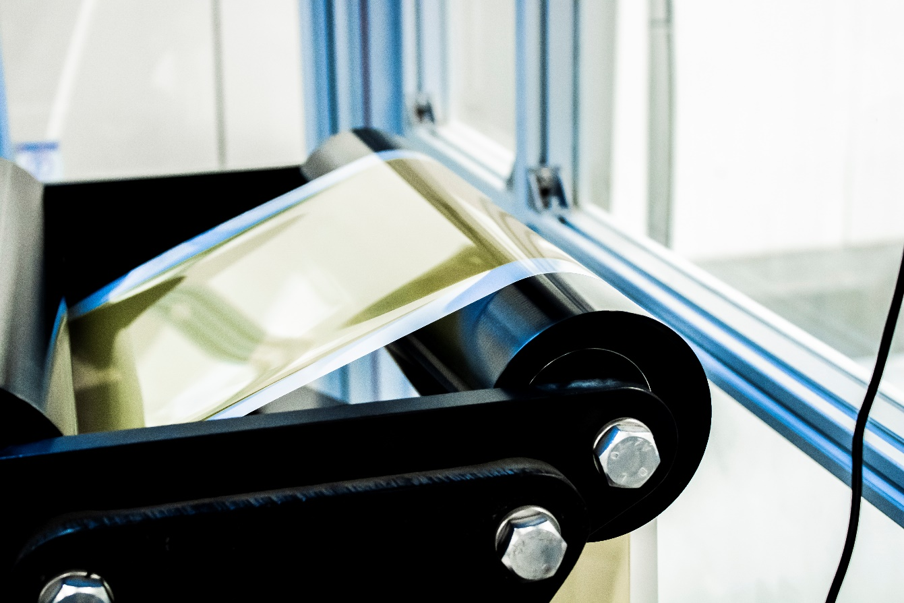蓝界科技的燃料电池生产将于2022年进一步精简工艺并实现扩产*

近日，丹麦绿色投资基金向蓝界科技提供了债务融资，这批融资将进一步支持蓝界科技在今年内实现从预批量生产到批量生产的过渡。依凭其规模化生产，蓝界科技期待为全球能源绿色转型做出贡献。

为实现全球气候目标，我们需要做好多项准备，包括各方面升级和扩产。丹麦绿色投资基金向蓝界科技提供的750万欧元债务融资，能支持蓝界科技为开启甲醇燃料电池的批量生产（SoP）做好最后的准备。去年秋天，蓝界科技燃料电池的某些组件仍需要外包生产。随着该债务融资的注入，蓝界科技确定了进一步精简生产工艺并扩产的计划，以实现燃料电池的完全自主生产。

*“蓝界科技正在进行的工业化进程对我们在全球能源绿色转型中是否能真正有所作为至关重要。从实验室到工业化批量生产的转变需要大量的投资才能实现。我们非常感激丹麦绿色投资基金对我们向全球各行业提供甲醇燃料电池作为绿色替代品这一征程的支持，”*Anders Korsgaard，蓝界科技CEO 和联合创始人说到。

*“创建和发展具有全球影响力的绿色技术公司通常需要大量的资金支持来实现其规模化生产。这尤其符合蓝界科技的情况。蓝界科技的技术和产品有助于开发未来可持续解决方案，尤其是在交通运输领域将具有突出贡献。蓝界科技的发展既有助于气候与环境的改善，同时也能为丹麦创造更多的绿色就业机会。因此，我们非常高兴我们对蓝界科技的投资能帮助到他们，”* Michael Zöllner，丹麦绿色投资基金常务董事如是说。

**有效利用Power-to-X （电力向多种能源转换）方式生产的能源**

电力向多种能源转换（Power-to-X）是通过直接电气化将电能转换为绿氢、绿色甲醇等绿色能源，它是实现从化石燃料到绿色燃料过渡的有效方式。这一事实已被丹麦政府在[关于在丹麦扩大Power-to-X能源生产和应用的泛协议](https://kefm.dk/aktuelt/nyheder/2022/mar/bred-milliardaftale-saetter-turbo-paa-nye-groenne-braendstoffer)中确认。这一声明是紧随欧盟委员会在乌克兰局势发生后发出的声明：[欧盟急需向可再生能源与氢能转变，通过提高能效实现能源独立](https://ec.europa.eu/commission/presscorner/detail/en/ip_22_1511)后发出的。

Power-to-X能源，包括甲醇，可以在直接电气化无法充分满足其需求的船运等其他重型运输领域得以应用。这些运输领域的绿色转型对全球二氧化碳减排目标的实现将有重大影响。在丹麦和全球，新的Power-to-X能源生产工厂不断涌现。随着马士基等龙头企业在该领域前沿的活动越来越活跃，人们对绿色燃料的生产和使用关注程度逐步提升。

蓝界科技的燃料电池技术不仅能以绿色甲醇为燃料，也能实现高效、清洁的能源转换。与化石燃料相比，绿色能源的使用成本更高，这部分高出来的成本被称为绿色费用。为了提高绿色能源的竞争力，我们需要从提升产量、降低成本和提高能源使用效率三方面着手。蓝界科技的燃料电池具有高能效特性，短期来看，它能有效降低使用绿色能源的绿色费用；长远来看，它能完全抹去绿色费用带来的影响。此外，蓝界科技的燃料电池运行过程清洁，不存在氮氧化物、硫氧化物或其他颗粒物的排放，有利于气候和环境的改善。

## Press contacts:

**Blue World Technologies (蓝界科技)**

公共关系与宣传总监

Anne Kvist

邮箱： akv@blue.world

手机： +45 31 60 16 71

**丹麦绿色投资基金**

宣传顾问

Cecilie Idun Andersen

邮箱: [cea@vf.dk](mailto:cea@vf.dk)

手机: + 45 31 93 05 73

## 关于蓝界科技（Blue World Technologies）

蓝界科技是一家有雄心和远见的高温质子交换膜燃料电池组件及系统研发商和制造商。其产品可应用于全球固定电源、APU、汽车和重型交通运输等场景。其燃料电池将成为内燃机和柴油发电机的绿色替代品。作为Power-to-X生态系统的一环，其甲醇燃料电池技术将为无法实现直接电气化或无法应用电池技术等领域的绿色转换提供解决方案。

蓝界科技的燃料电池的以甲醇燃料为主。甲醇是一种可再生、可使用现有基础设施便捷便宜实现长时间存储和全球运输的液态燃料。

蓝界科技由拥有丰富的燃料电池行业经验的团队创立，公司的目标在于通过大规模生产实现甲醇燃料电池技术的商业化。蓝界科技致力于高温质子交换膜与甲醇重整相结合的技术，其产品设计简洁，能量转换效率高，拥有碳排量低、燃料成本低、有害物零排放等显著优点。

欢迎访问我们的主页 [www.blue.world](http://www.blue.world) 或社交媒体 [social media](https://www.blue.world/news/#social-media)了解更多资讯。

## 关于丹麦绿色投资基金（About the Danish Green Investment Fund）

丹麦绿色投资基金是丹麦政府成立的独立债务投资基金，其目标是作为跟头人投资促进丹麦社会的绿色转型。该基金在传统融资来源与资本之间搭建桥梁，同时以绿色转型和商业化运作作为投资重心进行运营。其投资领域包括可再生能源、节能和资源效率。